DIRECCIÓN DE CULTURA AMBIENTAL Y SERVICIO AL CIUDADANO

Informe Social

DCASC – Informe Final

Municipio de CAJICÁ

Bogotá D. C.

CLASE DE INTERVENCIÓN: Proceso de fortalecimiento local y regional del Comité Técnico Interinstitucional de Educación Ambiental CIDEA del municipio de CAJICÁ, y de apoyo a la revisión, análisis y acompañamiento a las actividades priorizadas de su estructura programática del PTEA.

OBJETO: Implementar estrategias de fortalecimiento local y regional del Comité Técnico Interinstitucional de Educación Ambiental CIDEA del municipio de CAJICÁ, y de apoyo a la revisión, análisis y acompañamiento a las actividades priorizadas de su estructura programática del PTEA.

| **FICHA DE EJECUCIÓN** | | | |
| --- | --- | --- | --- |
| Actividades Realizadas | **PLAN DE TRABAJO**   1. Análisis de potencialidades y debilidades del PTEA 2022 “socialización resultados informe social 2022” 2. Revisión acto administrativo CIDEA 3. Construcción de actores que promueven la educación ambiental en el municipio 4. Cronograma de reuniones CIDEA 5. Priorización actividades 2023 6. Revisión documento matriz de armonización 7. Instrumento de revisión y análisis a la implementación del PTEA en articulación con las estrategias de la PNEA 8. Actividades de Implementación 9. Intervenciones reuniones de CIDEA 10. Intervención acción específica | | |
| Municipio | CAJICÁ | No. Días | 9 |
| Fecha | 08/03/2023  16/03/2023  06/06/2023  20/06/2023  12/07/2023  25/08/2023  13/09/2023  03/10/2023  14/11/2023 | No. Asistentes | 6  13  4  15  2  15  25  100  20 |
| Lugar o sitio de ejecución | 08/03/2023: Empresas Públicas de Cajicá  16/03/2023: Centro Cultural Estación del Tren  06/06/2023: Secretaria de ambiente de Cajicá  20/06/2023: Empresas públicas de Cajicá  12/07/2023: Centro Cultural Municipal  25/08/2023: Navegación Río Bogotá  13/09/2023: Actividad día Mundial de la Limpieza Sector Capellanía.  03/10/2023: Feria Ambiental I.E.D Antonio Nariño  14/11/2023 Casa de la Cultura | | |
| Descripción de las Actividades Desarrolladas  (paso a paso) | **PLAN DE TRABAJO**  Bajo el marco del fortalecimiento del PTEA del Municipio de Cajicá y en cumplimiento del Oficio No. 20232005800 se desarrolló la primera visita técnica cuyo objetivo, se enfocó en reactivar e iniciar acciones desde la secretaría técnica del CIDEA vigencia 2023 en articulación con la secretaría de ambiente y empresas públicas de Cajicá.   1. Análisis de potencialidades y debilidades del PTEA 2022 “Socialización resultados informe social 2022”   **Potencialidades:** En la respectiva mesa de trabajo, se presenta a los respectivos participantes los avances de los programas y proyectos del PTEA durante la vigencia 2022, resaltando que de las seis (6) línea estratégicas que se estructuraron para desarrollar procesos de educación ambiental, con un avance del avance del 83 %, posicionando a nivel territorial un óptimo desempeño y compromiso de los actores que de una manera directa, tenían a cargo procesos de gestión ambiental  **Debilidades:** El respectivo programa de turismo fue el eje que afectó un mayor cumplimiento del PTEA, dado que las pocas actividades priorizadas, no fueron ejecutadas, motivo por el cual deben tener un plan de mejora para la presente vigencia.   1. Revisión acto administrativo CIDEA   Este punto de abordo, bajo el Decreto 050 de 2017, resaltando que para la primera reunión del CIDEA, se socializarán los cambios que se van a establecer el la actualización del marco normativo con un enfoque incluyente y participativo.   1. Construcción de actores que promueven la educación ambiental en el municipio   Se establece que el equipo de gestión ambiental de Empresas Públicas de Cajicá, es uno de los actores relevantes y estratégicos, para articular acciones en el marco de la educación ambiental y el fortalecimiento de las estrategias de la PNEA y el PTEA.   1. Cronograma de reuniones CIDEA   Como un primer punto de avance y en espera de la actualización del Decreto del CIDEA, se planificó reunión con el comité para el 16 de marzo de 2023 a las 04:00 Pm.   1. Priorización actividades 2023   Se trabajaron dos (2) actividades importantes a ser incluidas en la proyección del PTEA, principalmente en temas de recurso hídrico para el 31 de marzo del 2023, mediante un recorrido de comparsas.  Un Segundo Escenario de Capacitación en Uso y Ahorro Eficiente del Agua en algunas instituciones educativas públicas del Municipio para el día 24 de marzo de 2023.   1. Revisión documento matriz de armonización   Bajo el respectivo documento base 2022, el profesional encargado del CIDEA, ratificó que la información territorial no ha sido modificada.   1. Instrumento de revisión y análisis a la implementación del PTEA en articulación con las estrategias de la PNEA   Mediante el formato GAP-PR-01-FR-21, en la respectiva mesa de trabajo, se adelantó el diligenciamiento del capítulo “Nivel Articulación PTEA-PNEA”, en cada uno de sus contenidos, para lo cual se actualiza el nombre del Secretario del CIDEA.  **3.1.1** INFORMACIÓN GENERALIDADES CIDEA   * **3.1.2** ARTICULACIÓN ESTRATEGIAS POLÍTICA NACIONAL DE EDUCACIÓN AMBIENTAL –PNEA * **3.1.4** (ARTICULACIÓN DEL PLAN TERRITORIAL DE EDUCACIÓN AMBIENTAL 2020-2023 CON INSTRUMENTOS DE PLANIFICACIÓN TERRITORIAL),   **12/07/2023:** Las actividades de implementación que fueron reportadas en el respectivo instrumento de revisión y análisis del Plan Territorial de Educación Ambiental del municipio de Cajicá, durante el primer semestre de la vigencia 2023, permitieron fomentar la conciencia ambiental y promover prácticas sostenibles en la comunidad local y rural, con un respectivo avance del 76 %, en los programas de:     * Gestión integral del recurso hídrico * Gestión Integral de Residuos Sólidos * Gestión del cambio climático para un desarrollo bajo en carbono y resiliente al clima * Turismo de naturaleza * Sostenibilidad agropecuario     Jornadas de Reforestación, Talleres de Separación de Residuos, Charlas sobre Biodiversidad, procesos de adaptación al cambio climático, son los puntos con mayor intervención que han permitido una articulación importante con los actores de las estrategias contenidas en la Política Nacional de Educación Ambiental , específicamente con las instituciones educativas públicas y se proyecta acciones con privados.   1. Actividades de Implementación   Se prioriza una intervención para el 31 de marzo del 2023 en articulación con EPC.  25/08/2023 Navegación Río Bogotá : En el marco del fortalecimiento del Plan Territorial de Educación Ambiental del Municipio de Cajicá, se planifico y ejecuto actividad de implementación en el marco de la línea estratégica, PROGRAMA DE GESTIÓN INTEGRAL DEL RECURSO HÍDRICO, con la respectiva visita al embarcadero del Río Bogotá, como un espacio de interacción ciudadano con los actores del Comité del CIDEA, es importante resaltar que en el recorrido se resaltó los avances que se han ejecutado desde la CAR, para la descontaminación del Río Bogotá y por ende la importancia de que el municipio de Cajicá y la EPC desde sus actividades priorizadas en el marco del PTEA, pueden ser un aporte a la gestión.  Se adelantó un espacio de socialización y discusión del tercer comité técnico del CIDEA, generando aportes importantes con una convocatorio de un 93 % de los actores, dado que cada uno expuso las actividades que han resaltado en la gestión ambiental, logrando identificar temas importantes que por medio de convenios interadministrativo avance en manejo de residuos, aceites de cocina usados y limpieza de fuentes hídricas, lo cual enlaza con la actividad ejecutada.  **13/09/2023** Actividad día Mundial de la Limpieza _ Sector Capellanía: Bajo el compromiso de los integrantes del CIDEA y el apoyo a las actividades priorizadas en el marco del PTEA, se llevó a cabo la jornada del día mundial de la limpieza, en articulación con la empresa de servicios públicos del EPC, Junta de acción comunal y la CAR, logrando la respectiva intervención del Barrio Capellanía, es importante resaltar que la jornada se ejecutó en las horas de la tarde, con el objetivo de hacer un trueque de intercambio de residuos con inadecuada disposición, con elementos que sirven para identificar la separación en la fuente, en el transcurso de la jornada, se vinculó la asociación ARCA AMBIENTAL, de tal forma que los elementos con potencial de recuperación se puedan vincular en una cadena adecuada de aprovechamiento.  Esta actividad quedó enmarcada en el programa del PTEA, Programa 2: Gestión Integral de Residuos Sólidos.  **03/10/2023** Feria Ambiental I.E.D Antonio Nariño: Acción que se desarrolló en el marco del programa de educación ambiental formal del PTEA, la cual tuvo una muy importante articulación de actores que promueven procesos de formación para tener un cambio de cultura en la protección y conservación de los recursos naturales, logrando articular en la jornada un grupo de interacción de aproximadamente 100 estudiantes de bachillerato de la institución, los cuales se vincularon con las siguientes estrategias de la CAR:     * Gestión del Riesgo y Cambio Climático 22.4 * Bici CAR 16.1 * Cultura del Agua * Biodiversidad     Por parte del Municipio, se contó con apoyo de la secretaría de educación con la respectiva organización del evento, específicamente por el área de PRAE.    La empresa de servicios públicos del municipio, se articuló con la recuperadora ARCA AMBIENTAL, con las herramientas pedagógicas; logrando que con toda la oferta institucional llevar a cabo el proceso de formación; es importante resaltar que todo estuvo debidamente planificado con rutas de intercambio de roles y además de esto que fueron acciones que permitieron fortalecer, el proyecto ambiental escolar.   1. Intervenciones reuniones de CIDEA:   Se llevó a cabo el primer comité bajo el Decreto 050 de 2017, con una asistencia de 11 actores, donde se resalta la participación de actores de la estrategia No.2 de la PNEA “Educación Formal”, siendo el primer espacio con intervención de instituciones privadas y continuidad de los públicos.  Se presentan y aprueban los ajustes de los programas del PTEA, para la vigencia 2023, en donde los participantes propusieron actividades que serán incluidas en el respectivo instrumento de revisión y análisis.  Se brindó articulación para la respectiva socialización del proyecto de hogares eco sostenible de la meta 22.4 de la CAR, evidenciando resultados y posibles aporte a la línea de cambio climático del municipio para el PTEA.  **20/06/2023 Segundo comité interinstitucional CIDEA:** Bajo el cumplimiento de la estrategia No.1 de la Política Nacional de Educación Ambiental, la secretaría técnica del CIDEA, convocó acorde a la actualización del nuevo decreto de conformación de actores que promueven temas de gestión ambiental territorial, el segundo espacio de trabajo, el cual se enfocó en socializar la tercera agenda de cambio climático del IDEAM, por parte del equipo de la meta 21.1 de la CAR “ Estrategia Hogares Ecosostenible”, de igual forma el municipio socializar los avances de su Plan Territorial de Educación Ambiental , en las líneas cuatro (4) líneas estratégicas, evidenciando acciones de impacto, principalmente en los convenios de formación de la EPC.  **14/11/2023** **Casa de la Cultura:** Bajo el respectivo decreto de conformación del concejo municipal ambiental y el equipo técnico del CIDEA, la respectiva secretaría técnica, planificó la última mesa de trabajo, en la cual se vinculó en el orden del día la socialización de los avances del Plan Territorial de Educación Ambiental, en el proceso se contó con un 90 % de los actores que integran el comité y la primera participación de la Universidad Militar.  Bajo este contexto el profesional del municipio, presentó el respectivo documento en Excel y relacionado las diferentes actividades que se ejecutaron para promover la educación ambiental.  **PROGRAMA DE GESTIÓN INTEGRAL DEL RECURSO HÍDRICO:** 100% de implementación con acciones importantes en el marco de la sentencia del Río Bogotá.  **PROGRAMA 2 GESTIÓN INTEGRAL DE RESIDUOS SÓLIDOS:** 100% de implementación en donde los actores ejecutores se enfocaron desde los convenios de formación de la empresa de servicios públicos de Cajicá.  **PROGRAMA 3 GESTIÓN DEL CAMBIO CLIMÁTICO PARA UN DESARROLLO BAJO EN CARBONO Y RESILIENTE AL CLIMA:** 100 % de implementación donde uno de los mayores actores aportantes fue la estrategia de la CAR HOGARES ECO SOSTENIBLES.  **PROGRAMA 4 TURISMO DE NATURALEZA:** 100 % de implementación, con actividades con actores informales en recorridos sobre áreas de importancia ambiental.  **PROGRAMA 5 SOSTENIBILIDAD AGROPECUARIO:** 100 % de implementación con vinculación de procesos de buenas prácticas agrícolas y trabajo en educación ambiental con empresas.  **PROGRAMA 6 FORTALECIMIENTO FORESTAL:** 100% de implementación con apoyo del vivero municipal y actividades calendario ambiental   1. Intervención acción específica   ***30-03-2023:*** Se adelantó mesa de trabajo con el equipo de PROCEDA CAR y la respectiva secretaría de ambiente del municipio, cuyo fin estuvo encaminado a socializar una iniciativa presentada por un tercera de la comunidad de Cajicá, la cual busca ser acogida por el municipio para priorizar actores con potencial de cofinanciación.  **06/06/2023:** Se adelantó mesa de trabajo con el profesional ambiental , que lidera el PTEA, logrando articular acciones con el equipo de hogares Sostenibles de la meta 21.1, de igual forma es un escenario en el cual se planifican dos (2) actividades de implementación y el Comité del CIDEA , siendo los temas principales una (1) jornada de formación en el manejo de residuos sólidos con la administración municipal y la importancia de la adaptación al cambio climático, otro de los temas relevantes son eventos proyectados de periodismo ambiental, fotografía ambiental y dos (2) salidas de campo para formación de metodología WEB | | |
| Conclusiones, Recomendaciones, Compromisos Adquiridos | **Marzo**  **Conclusiones:** Los respectivos acercamiento con los equipos que manejan temáticas ambientales en el municipio y el desarrollo del primer comité del CIDEA, permite avanzar en los cumplimientos de los retos establecidos en la estrategia No.1 de la PNEA, siendo estos espacios de trabajo, ejes fundamentales para la planeación y coordinación de las diferentes actividades a ejecutar en el año del cierre, de igual forma concretar eventos masivos.  **Recomendaciones:** Acorde a las reuniones de planeación, se recomienda que el profesional que lidera el PTEA, inicie el proceso de estructuración del instrumento de revisión y análisis del PTEA y de igual forma la debida articulación con los actores estratégicos de EPC.  **Compromisos Adquiridos:** Desarrollar una articulación mucho más participativa con las instituciones privadas del Municipio bajo las actividades que se proyecten en el PTEA.  **Junio**  **Conclusiones:** El desarrollo de la mesa de trabajo con los profesionales de la meta 21.1, permitió darle fuerza a los contenidos que se van a desarrollar en el segundo comité ambiental del CIDEA, indicando que la reunión tuviera como base temas de cambio climático, específicamente del tercer informe emitido por el IDEAM.  **Recomendaciones:** Articular acciones pertinentes para las actividades y comité del CIDEA  **Compromisos Adquiridos:** Brindar acompañamiento al comité CIDEA.  **Julio**  **Conclusiones:** El Plan Territorial de Educación Ambiental del municipio de Cajicá ha contribuido significativamente a fortalecer la conciencia ambiental en la comunidad, impulsando la adopción de prácticas responsables y sostenibles para preservar y proteger el entorno natural de la región.  **Recomendaciones:** Se debe fortalecer en el marco del PTEA, las actividades priorizadas en humedales, para lo cual es importante articular con la universidad militar.  **Compromisos Adquiridos:** Adelantar las acciones pertinentes, para poder llevar a cabo la jornada de educación ambiental con los actores de la secretaría de ambiente en el parque SOPÓ, con intervención de la estrategia de la CAR, metodología WEB.  **Agosto**  **Conclusiones:** Generar un nuevo espacio de trabajo para el comité CIDEA, el cual se articuló con una actividad de formación, logrando que los actores que promueven la educación ambiental en el municipio, visualizan que las líneas estratégicas en el territorio de residuos sólidos y control de aceites usados para adecuada disposición, que viene trabajando la EPC, está impactando de una manera con las formaciones que adelantan con población formal y no formal.  **Recomendaciones:** Durante el recorrido, los integrantes del Comité del CIDEA, socializaron las experiencias exitosas que se han implementados en el marco de la sentencia del Río Bogotá, sin embargo se hace importante fortalecer desde el PTEA, actividades que le aporten a bajar factores que pueden ser incidentes ambientales de contaminación de fuentes hídricas.  **Compromisos Adquiridos:** Bajo el apoyo que se tiene a la secretaría técnica del CIDEA, se plantea la posibilidad de realizar el Cidea de cierre en el embalse del Neusa, de igual forma adelantar acciones pertinentes para apoyar los procesos de formación en septiembre y octubre con las diferentes instituciones educativas.  **Septiembre**  **Conclusiones:** Se viene consolidando un proceso de articulación muy importante**,** con la empresa de servicios públicos del municipio, para fortalecer algunas actividades priorizadas en el marco del PTEA, lo cual se ratifica en el día mundial de la limpieza, logrando la recuperación de casi ¼ de tonelada de residuos que en las viviendas del barrio capellanía, no tenían la adecuada disposición.  **Recomendaciones:** Bajo la estrategia de los coordinadores y gestores ambientales externos ambientales de la EPC, se daría continuidad a la actividad de recolección en otros puntos del Municipio  **Compromisos Adquiridos:** Realizar el registro en la plataforma vamos hacerlo Colombia.  **Octubre**  **Conclusiones:** El fortalecimiento en las instituciones educativas del municipio, permite dar una mayor fuerza a la secretaría técnica del CIDEA y sus espacios de concertación y participación para la planificación de las jornadas y/o actividades de PTEA, lo cual se vio reflejado en las implementaciones con diferentes colegios, lo cual se enmarco en cada uno de los compromisos pactados para desarrollar los respectivos apoyos correspondientes.  **Recomendaciones:** En nuevos posibles escenarios de trabajo con las instituciones educativas, se pueden vincular actores del sector privados en el territorio, los cuales también de una manera efectiva.  **Compromisos Adquiridos:** Brindar apoyo para nuevos procesos de formación en lo posible para el mes de Noviembre de 2023.  **Noviembre**  **Conclusiones:** Los diferentes equipos que conforman en grupo técnico del CIDEA y que para la vigencia 2023, apoyaron el desarrollo de actividades de implementación, lograron la ejecución de 104 actividades, bajo las diferentes líneas estratégicas, de igual forma se contó con una articulación importante con la secretaría de educación del municipio para el desarrollo de ferias ambientales con las instituciones públicas del Municipio.  **Recomendaciones:** Vincular el proceso de plásticos de un solo uso en la priorización de actividades para la vigencia 2024.  **Compromisos Adquiridos:** Vincular de una manera más estratégica la participación con la Universidad Militar. | | |
| Soportes de la Visita | Cuadro de texto      Cuadro de texto    Cuadro de texto    Cuadro de texto | | |

Profesional Responsable: Simon Buitrago Moya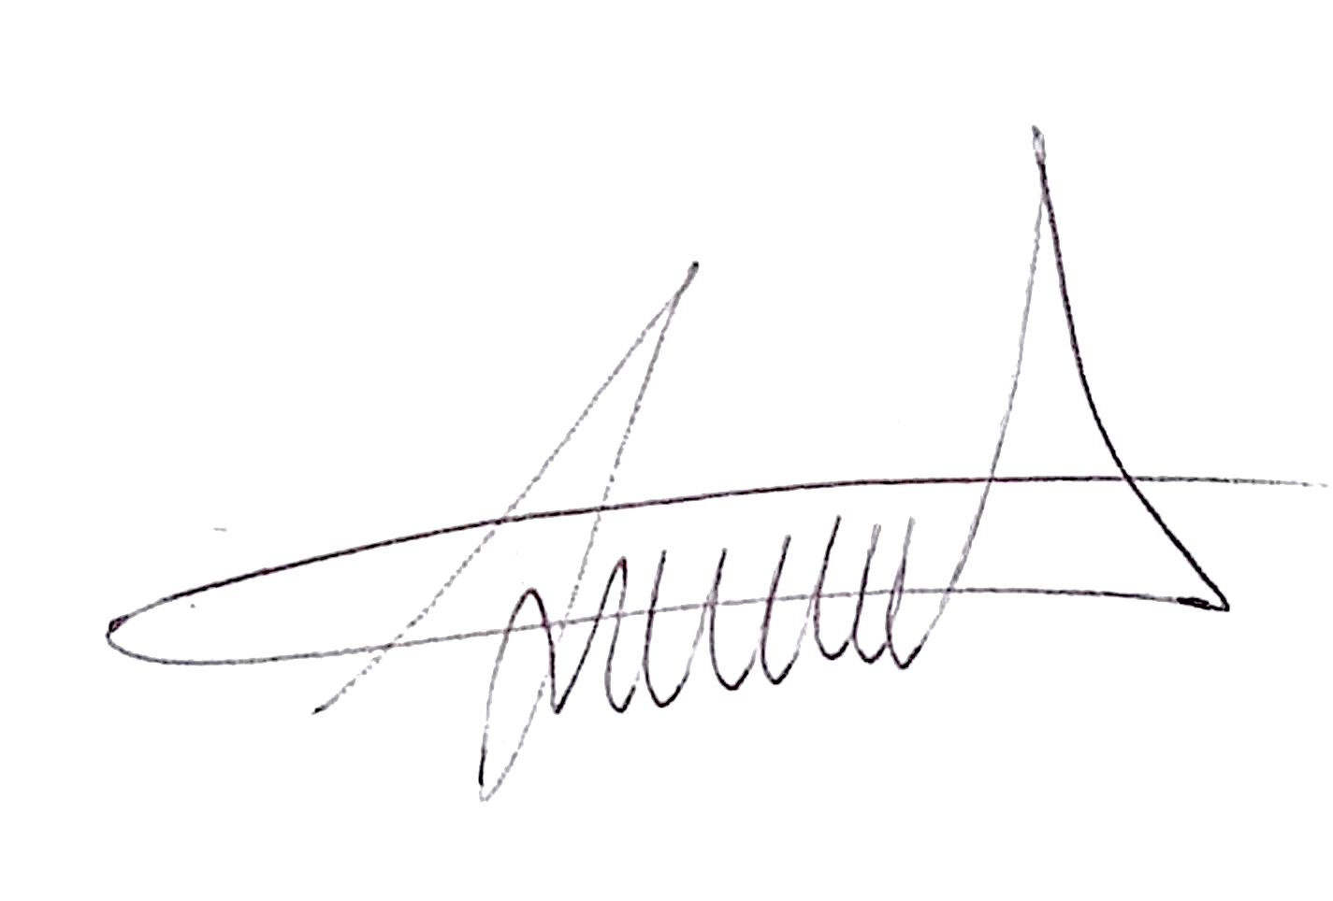

Vo. Bo. Dirección de Cultura Ambiental y Servicio al Ciudadano.

Anexo:

Listado de Asistencia

Registro Fotográfico

Acta de Compromiso